Муниципальное бюджетное учреждение
дополнительного образования
ДЕТСКАЯ ШКОЛА ИСКУССТВ № 8 г. УЛАН-УДЭ

УТВЕРЖДАЮ

Директор

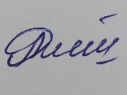
МБУ ДО ДШИ № 8 г. Улан-Удэ
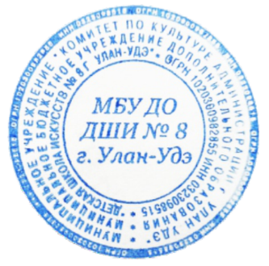

_______Алешина Э.С.

«27» сентября 2024 г.

Положение
о контрольно-пропускном режиме
в муниципальном бюджетном учреждении дополнительного образования
«Детская школа искусств № 8 г. Улан-Удэ»

- Общие положения
Данное положение разработано в соответствии с Федеральным законом от 29.12.2012 № 273-ФЗ «Об образовании в Российской Федерации», Постановлением правительства РФ от 15.09.1999 г. №1040 «О мерах по противодействию терроризму» и устанавливает порядок доступа сотрудников, обучающихся, их родителей, посетителей в школу, а также порядок вноса и выноса материальных средств, в целях обеспечения безопасности работников и учащихся школы, сохранности имущества, предупреждения террористических актов в помещениях МБУ ДО ДШИ № 8 г. Улан-Удэ.
- Основные положения
Порядок осуществления пропускного режима:
- Учащиеся допускаются в помещение школы с 8:30 ч. до 20 ч.
- Работники школы допускаются в здание школы согласно утвержденному расписанию для работников и штатному расписанию - для технического персонала.
Ключи от учебных кабинетов выдаются вахтером школы с обязательной регистрацией в «Журнале прихода и ухода преподавателей».
- Родители и лица, не связанные с образовательным процессом, посещающие школу по служебной необходимости, по вопросам образовательного процесса и личным вопросам пропускаются по предварительной договоренности с разрешения администрации школы после предъявления документа, удостоверяющего личность.
- Должностные лица, прибывшие с проверкой, пропускаются при предъявлении документа, удостоверяющего личность.
- Категорически запрещается:
- осуществлять пропуск лиц с признаками алкогольного или наркотического опьянения, а также с неадекватным поведением;
- осуществлять пропуск лиц с оружием, взрывчатым веществом и веществами, представляющими повышенную опасность для окружающих.
- Вынос имущества из здания школы осуществляется только с письменного разрешения директора школы.
- В случае возникновения конфликтных ситуаций, связанных с допуском посетителей в здание школы, вахтёр действует по указанию директора школы или его заместителя.
- В случае ситуации, угрожающей жизни и здоровью работников и учащихся школы, вахтёр действует по инструкции, уведомляет правоохранительные органы МВД, МЧС и директора школы.
Контроль за выполнением требований контрольно-пропускного режима работниками школы возлагается на заместителя директора по АХЧ ДШИ № 8.

